’s-Hertogenbosch
Kerkstraat 29, Krullartstraat 2

Kadastraal : ’s Hertogenbosch, H-1034  Monumentnr. : SOM0443  Huidige functie : winkel-woning | Bouwjaar : ca.1900  Architect :  Oorspr.functie : winkel-woning

Verbouwingen : 1969, 1976, 2001
Archief : Gemeente ’s-Hertogenbosch, afdeling BAM
Datum document: 09-08-2007

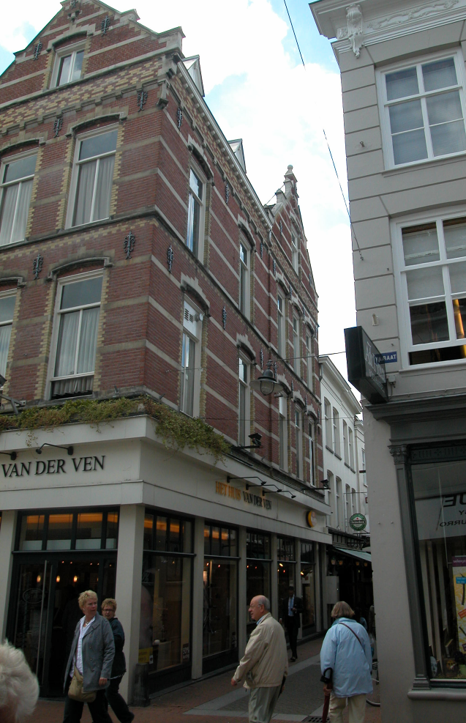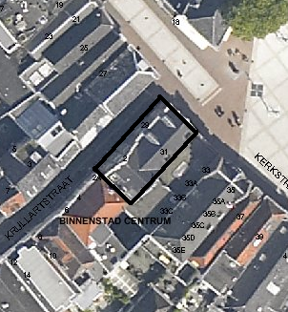
globale aanduiding van het perceel

Context

(Bouw)historie:
Het hoekpand Kerkstraat 29-Krullartstraat 2 werd vanouds “den Ossenkop” genoemd. De oude gevelsteen met deze naam is nog behouden, en wordt bewaard bij het Genootschap voor Kunst en Wetenschap. Het huidige winkel/woonpand is rond 1900 nieuw opgetrokken. Waarschijnlijk werd hierbij wel gebruik gemaakt van oude gemeenschappelijke zijmuren (de linker zijmuur aan de Kerkstraat en de rechter zijmuur aan de Krullartstraat). In 1969 is de pui van de voor- en de zijgevel gewijzigd, met extra etalagevensters en een woningingang in de zijgevel die naar rechts werd verplaatst. In verband hiermee werd ook de trap naar de verdieping verplaatst naar achterin het pand. In 1976 is de kelder vergroot, uitgediept en van een nieuw kelderdek voorzien. Achterin het pand werd een tussenverdieping aangebracht ten behoeve van kantoorruimte, en erboven werd de verdiepingsvloer iets opgehoogd. In 2001 is de pui gewijzigd.

Ligging:
Het pand is gelegen aan de zuidwestzijde van de Kerkstraat op de zuidoostelijke hoek met de Krullartstraat. De voorgevel is gericht op de Kerkstraat, waar aan de overkant het voorplein van de Grote Kerk (vm. NH kerk), ligt; de lange zijgevel ligt aan de smalle Krullartstraat die duidelijk van secundair belang is ten opzichte van de Kerkstraat.
De Kerkstraat verbindt vanouds de Markt met de Sint-Janskerk, vandaar de naam. De straat is voor het eerst vermeld in 1311. Bij de stadsuitbreiding in de eerste helft van de 14de eeuw kwamen de gehele straat en de kerk binnen de stadsmuren te liggen.
De Krullartstraat is ontstaan na de ontmanteling van de eerste stadsmuur in de eerste helft van de 14de eeuw. Aan de buitenzijde van de muur, werden na demping van de stadsgracht percelen uitgegeven. De Krullartstraat werd waarschijnlijk langs de buitenzijde van de voormalige stadsgracht aangelegd. De naam is waarschijnlijk afkomstig van de achternaam van een van de twee families die in de 14de eeuw (Crullen) of de 15de eeuw (Crullaert) op de hoek met de Kerkstraat woonden.
Het voorplein van de Grote Kerk is gecreëerd in 1822-’23. In deze jaren moest de bestaande bebouwing aan de noordoostzijde van de Kerkstraat tot aan de Hinthamerstraat wijken voor de bouw van deze kerk en de aanleg van een voorplein.
Het perceel van Kerkstraat 29 – Krullartstraat 2 is geheel bebouwd met het huis. Zowel aan de Kerkstraat als aan de Krullartstraat grenst het huis direct aan buurpanden.

Beschrijving

Algemeen (hoofdvorm, kap):
Het pand heeft een langwerpig rechthoekige plattegrond. Het bevat een kelder, een hoge begane grond met achterin een recente insteekverdieping, twee vrij hoge verdiepingen en een zolder met borstwering. De kap is samengesteld uit twee zadeldaken die in T-vorm op elkaar aansluiten. Op het voorste deel van het pand staat de nok haaks op de voorgevel en is de dakhelling vrij steil; op het achterste deel loopt de nok evenwijdig aan de voorgevel en is de dakhelling minder steil. Het dak is gedekt met gesmoorde kruispannen. In het rechter dakvlak op het voorste gedeelte van het pand staan twee houten dakkapellen met zinken zadeldakjes, en in het linker dakvlak alsmede in het achterste dakvlak bevinden zich recente dakramen.

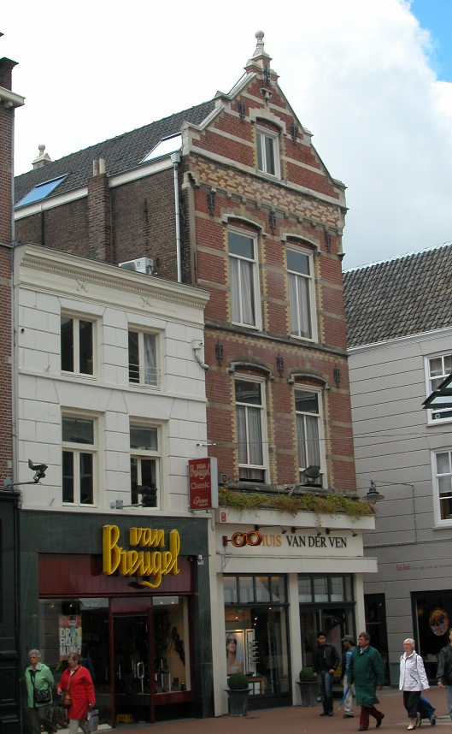

Voorgevel:
De voorgevel is een bakstenen topgevel van twee vensterassen breed, in typisch laat 19de-eeuwse neo-renaissancestijl. Op de begane grond bevindt zich een tweedelige winkelpui uit 1969 met twee grote, voornamelijk met glas ingevulde, gevelopening. Hierboven is de gevel gemetseld in rode machinale baksteen en zones met gele verblendsteen als decoratief element, afgewisseld met zandstenen speklagen en hardstenen waterlijsten. Boven de pui is een fries met gele verblendsteen met een hardstenen waterlijst langs de bovenzijde. Daarboven bevinden zich twee vensters met segmentbogen met een uitkragend lijstje en een hanekam van zandsteen. Het kleine boogveld is gevuld met siermetselwerk en langs de zijkanten van de vensters is het metselwerk uitgevoerd in gele verblendsteen met vertanding. De kozijnen hebben een kraalprofiel en bevatten T-schuiframen. Boven de vensters is een decoratieve band van metselwerk met rode en gele baksteen. Hierboven een waterlijst en vensters als op de eerste verdieping. Boven deze vensters is er een zandstenen lijst met kwarthol profiel en kleine consoles, waarboven de gevel iets verder naar voren is gebouwd. Aan de zijkanten steekt de gevel hier ook iets breder uit. Boven de lijst is een vrij hoog fries met siermetselwerk in geel en rood, die wordt afgesloten door een waterlijst. De topgevel bevat in het midden een zoldervenster dat dezelfde opzet heeft als de vensters op de verdiepingen, maar kleiner is en is gevuld met een dubbel draairaam. De geveltop heeft schouders aan de onderzijde en halverwege de schuine zijden, en aan de bovenzijde een lage brede tuit met een uitgemetselde pinakel. De gevel is gedekt met een geprofileerde zandstenen lijst. De bakstenen pinakel heeft een zandstenen console en top, en hier bovenop staat een overhoekse zandstenen pinakel bekroond door een bol. Tegen de bakstenen pinakel en ter hoogte van de verdiepingsvloeren zijn smeedijzeren sierankers aangebracht.

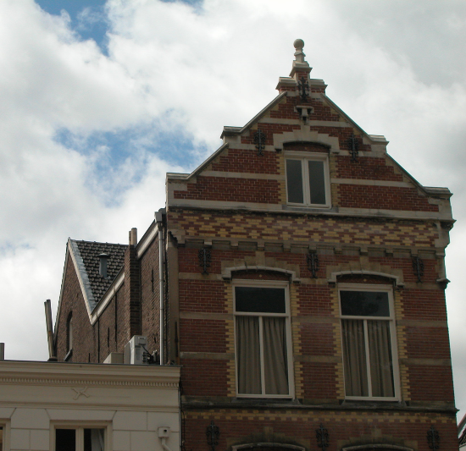

Zijgevels:
De rechter zijgevel aan de Krullartstraat heeft op de begane grond een brede winkelpui als in de voorgevel met vijf grote openingen met etalagevensters en pijlers ertussen. Geheel rechts bevindt zich een ingang naar de bovenwoning(en). Boven de pui is de gevel ingedeeld in twee ongeveer even brede delen die op dezelfde manier zijn vormgegeven als de voorgevel, in neo-stijl. Het linkerdeel van de gevel is echter een lijstgevel, terwijl het rechter deel, dat licht risaleert, is uitgevoerd als topgevel. Deze topgevel heeft dezelfde opzet als de voorgevel, maar is breder en bevat op de eerste en tweede verdieping drie vensters in plaats van twee. Het linker geveldeel heeft, tot aan de geprofileerde houten gootlijst op geprofileerde klossen, dezelfde geleding als de voorgevel en de naastliggende topgevel. In dit geveldeel zijn er twee vensters per verdieping, regelmatig verdeeld over het vlak, hetgeen maakt dat relatief grote gesloten gevelvlakken ter weerszijden van en tussen de vensters overblijven.

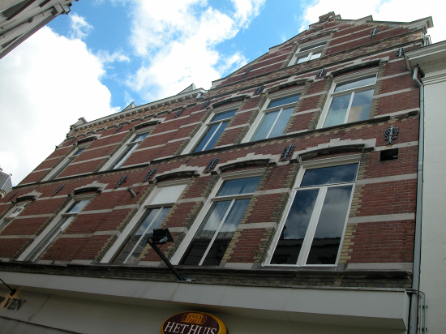

Achtergevel:
De achtergevel (gezien vanaf de Krullartstraat de rechter zijgevel) wordt grotendeels begrensd door het buurpand. De bovenste zone, die word vrijgelaten, is niet vanuit de openbare ruimte te zien.

Ruimtelijke indeling
Volgens een bouwtekening uit 1976 bevat het pand, behoudens in de kelder en de winkel op de begane grond, nog grotendeels de oorspronkelijke indeling. De kelder loopt van de voorgevel bijna tot aan de achtergevel. Midden in de winkel, die tot aan de trap tegen de achtergevel (uit 1969) reikt, is er een trap naar de kelder (uit 1976). Op de verdiepingen zijn er ruime voorkamers met daarachter gangen tegen de linker zijmuur met rechts daarvan twee kamers en daarachter het trappenhuis tussen de eerste verdieping en de zolder. Daarachter liggen nog enkele kleine facilitaire ruimtes. De zolder is niet onderverdeeld. Op de verdiepingen bevinden zich één of meerdere woningen. Voor- en achterin het pand bevinden zich vanaf de tweede verdieping rookkanalen tegen de linker zijmuur.

Constructies:
Volgens de bouwtekening uit 1976 bevat het pand de volgende constructies. De kelder heeft een betonnen dek uit 1976. De balklagen zijn enkelvoudig, en behoudens de insteekverdieping achterin het pand en direct daarboven, authentiek. De kap heeft A-spanten. De linker zijmuur is tot aan de tweede verdieping gemeenschappelijk met het buurpand, en dateert waarschijnlijk uit de late middeleeuwen. De rechter zijmuur aan de Krullartstraat (ofwel de achtergevel) is waarschijnlijk ook gemeenschappelijk met het buurpand.

Interieurelementen:
Volgens de bouwtekening uit 1976 bevindt zich in de voorkamer op de tweede verdieping tegen de linker zijmuur een schoorsteenmantel, die waarschijnlijk uit de bouwtijd van het pand dateert.

Erf, bijgebouwen, diversen:
Het perceel is geheel bebouwd.
Motivering voor plaatsing op de gemeentelijke monumentenlijst

1. Architectonische en stedenbouwkundige waarden
Het object Kerkstraat 29-Krullartstraat 2 heeft stedenbouwkundige waarde vanwege de samenhang met de historische gebouwde omgeving en de historische perceelsstructuur. De gevelwanden van de Kerkstraat en de Krullartstraat vormen een fraai historisch ensemble. Vanwege de hoekligging en de ligging aan het plein voor de Grote Kerk heeft het pand extra stedenbouwkundige waarde. Daarnaast heeft het pand aanmerkelijke architectonische waarde omdat het fraaie en zorgvuldig gedetailleerde voor- en zijgevels heeft in neo-Hollandse-renaissance-stijl.

2. Bouw- en/of kunsthistorische waarden
Het pand heeft bouwhistorische waarde als zijnde nog grotendeels gaaf winkel-woonhuis van rond 1900, dat waarschijnlijk tegen oudere, mogelijk laat-middeleeuwse zijmuren is aangebouwd. Het pand heeft kunst- en architectuurhistorische waarde vanwege de vormgeving in typisch laat-19de-eeuwse neo-renaissancestijl.

3. Cultuurhistorische waarden
Het gebouw heeft cultuurhistorische waarde als zijnde een vrij gaaf winkel-woonhuis van rond 1900, in voor die tijd typerende neo-Hollandse-renaissance-stijl en authentieke opzet van winkel met bovenwoning.

Het object Kerkstraat 29-Krullartstraat 2, bestaande uit een winkel-woonhuis van rond 1900 vormgegeven in neo-renaissancestijl, is op basis van bovenstaande criteria beschermenswaardig als gemeentelijk monument in de gemeente ‘s-Hertogenbosch

